**步骤指导书**

1. 开发步骤
   1. 前期准备
      1. 在Kafka中创建一个名为Gen的Topic

Gen：存放风机数据，用于模拟风电机组运行数据

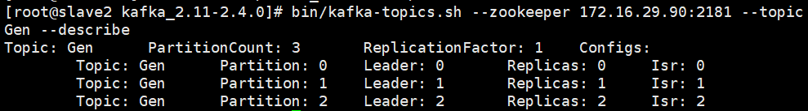

* + 1. 在Hbase中创建两张表：Gen_Normal和Gen_Abnormal

Gen_Normal：用于存放正常数据

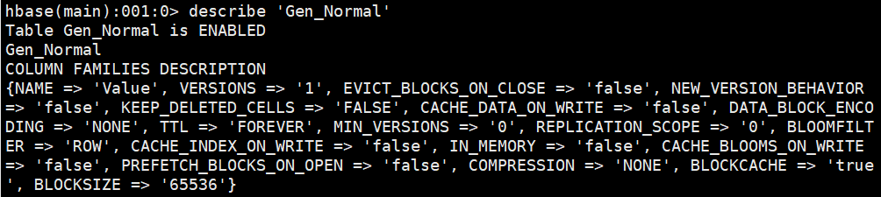

Gen_Abnormal：用于存放不合理数据

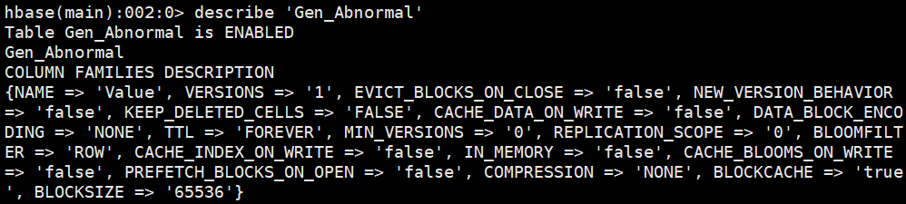

* + 1. 在MySQL数据库中创建两张表：alert和rule

alert：用于存放风电机组报警数据

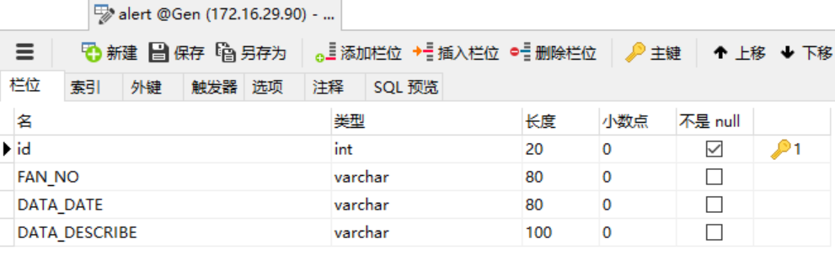

rule：用于存放数据清洗规则和监控报警条件

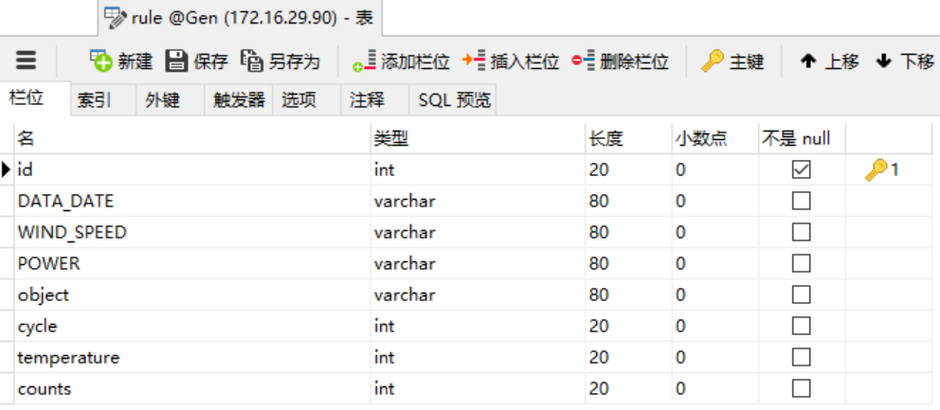

* 1. 编写Storm代码，整合Kafka+Storm+Hbase+MySQL

实现功能：

（1）Kafka代码：将CSV文件中风机数据写入到Kafka中。

（2）Storm代码：从Kafka中读取数据，对数据进行实时清洗（数据清洗规则从数据库中读取），将数据划分为正常数据和不合理数据，分别存储到HBase中；通过时间窗口对正常数据进行指标监控，当指标数值超出特定界限（报警条件从数据库中读取）时，给出报警信息并存储到MySQL。

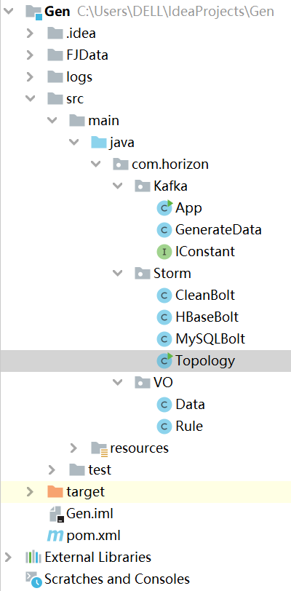

* 1. 编写Web前端+后端代码

实现功能：

（1）Web页面采用WebSocket实时展示报警信息列表，使用Echarts展示近1小时每10分钟报警数量的曲线图。

（2）在Web页面上对数据清洗规则和监控报警条件进行设置，并保存到MySQL数据库。

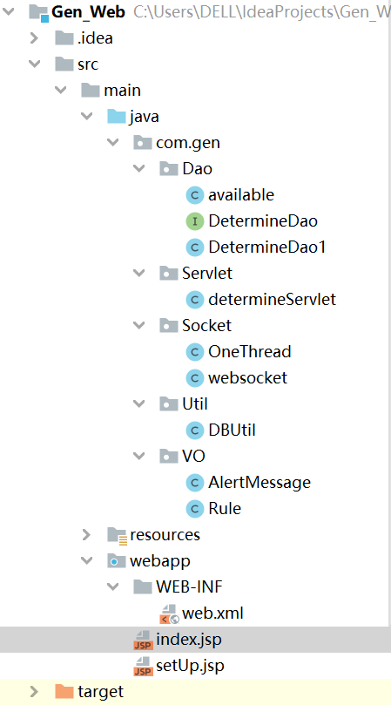

1. 运行步骤
   1. 前期准备（详见如上1.1）
      1. 在Kafka中创建一个名为Gen的Topic
      2. 在Hbase中创建两张表：Gen_Normal和Gen_Abnormal
      3. 在MySQL数据库中创建两张表：alert和rule
   2. 运行Kafka代码

操作：运行Gen/src/main/java/com/horizon/Kafka下的App类

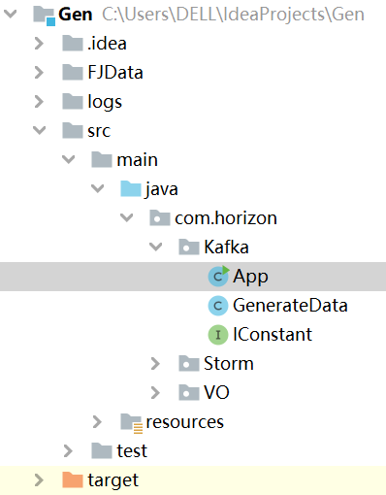

* 1. 运行Storm代码

操作：运行Gen/src/main/java/com/horizon/Storm下的Topology类

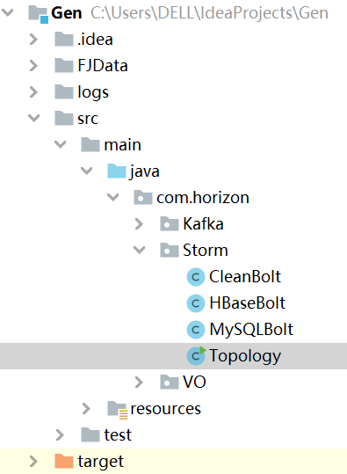

* 1. 运行Gen_Web工程

操作：部署Tomcat，点击工程右上角的运行按钮



* 1. 查看运行结果
     1. 控制台输出

数据清洗时打印的输出：

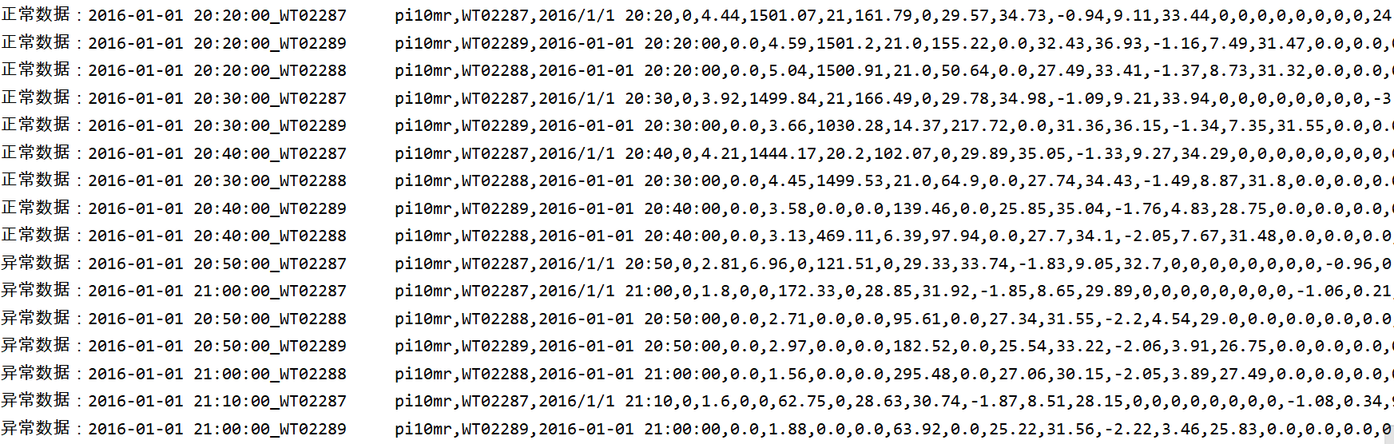

* + 1. Hbase数据库

Gen_Normal表：

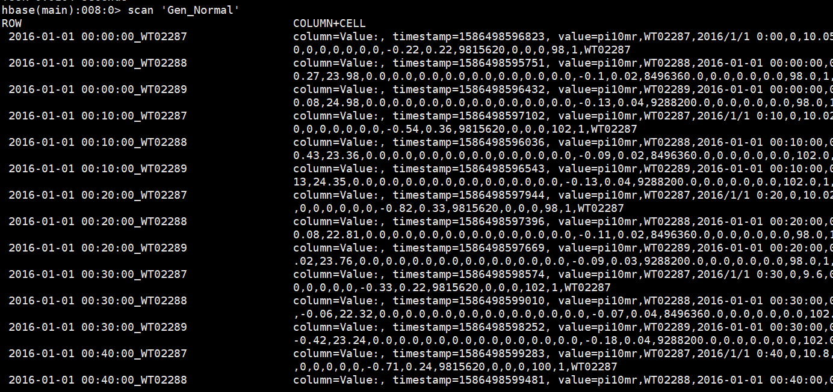

Gen_Abnormal表：

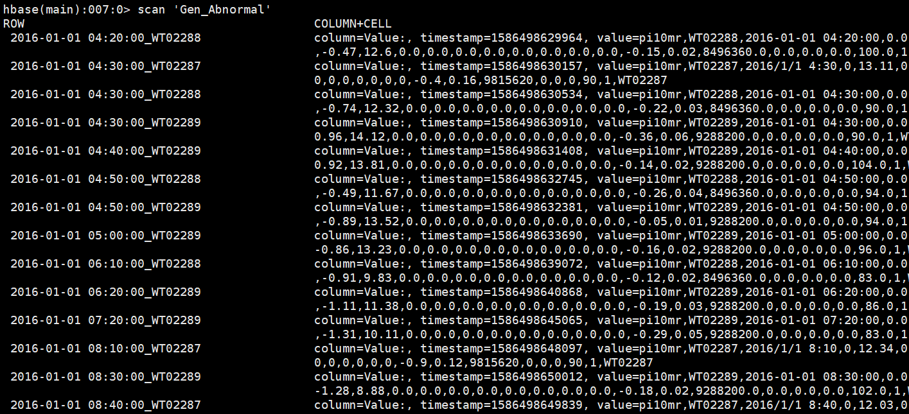

* + 1. MySQL数据库

rule:存储数据清洗规则和监控报警条件

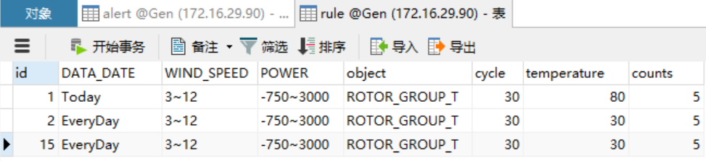

alert:存储报警数据

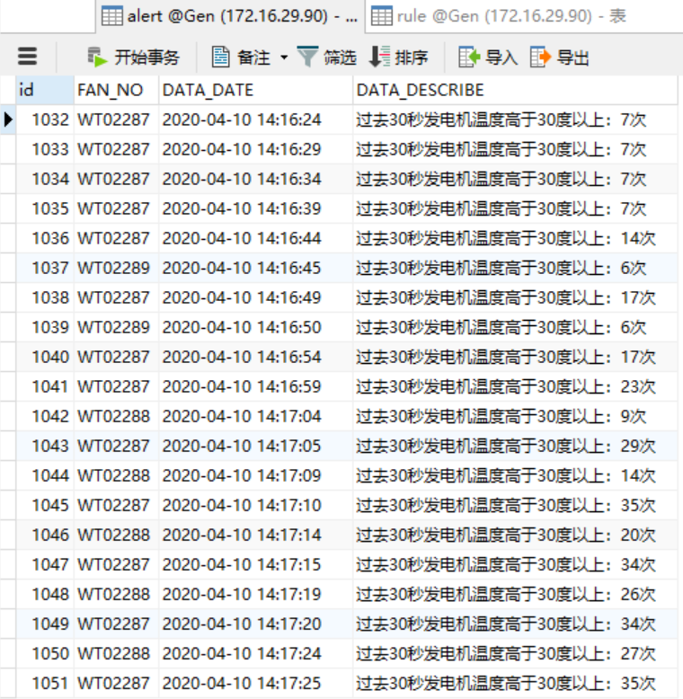

* + 1. Web界面

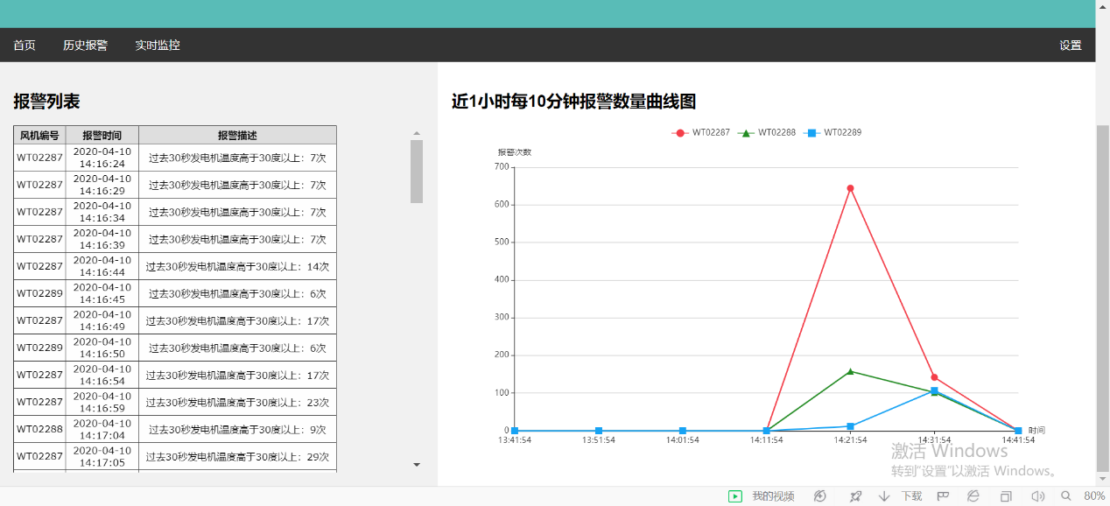

* + 1. 设置数据清洗规则和监控报警条件

设置页面：

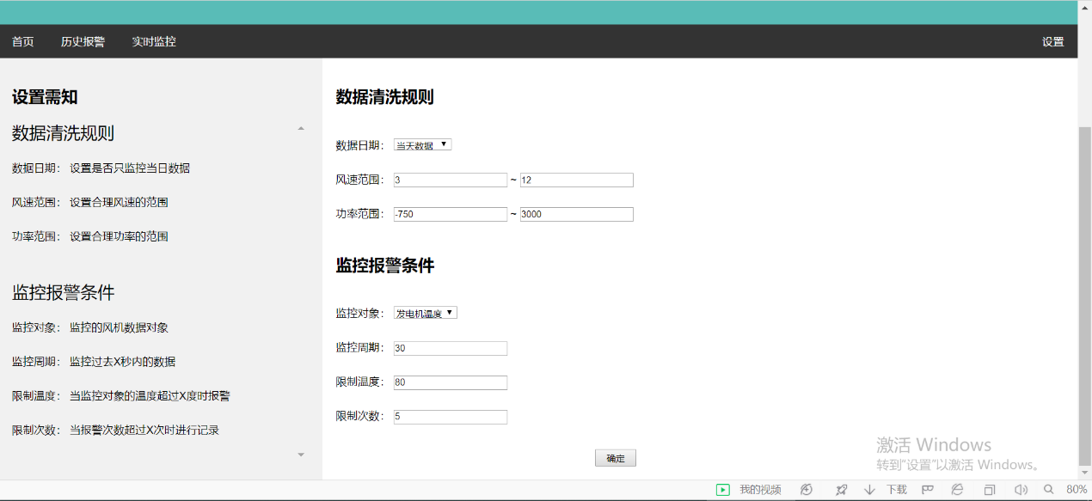

提交设置：

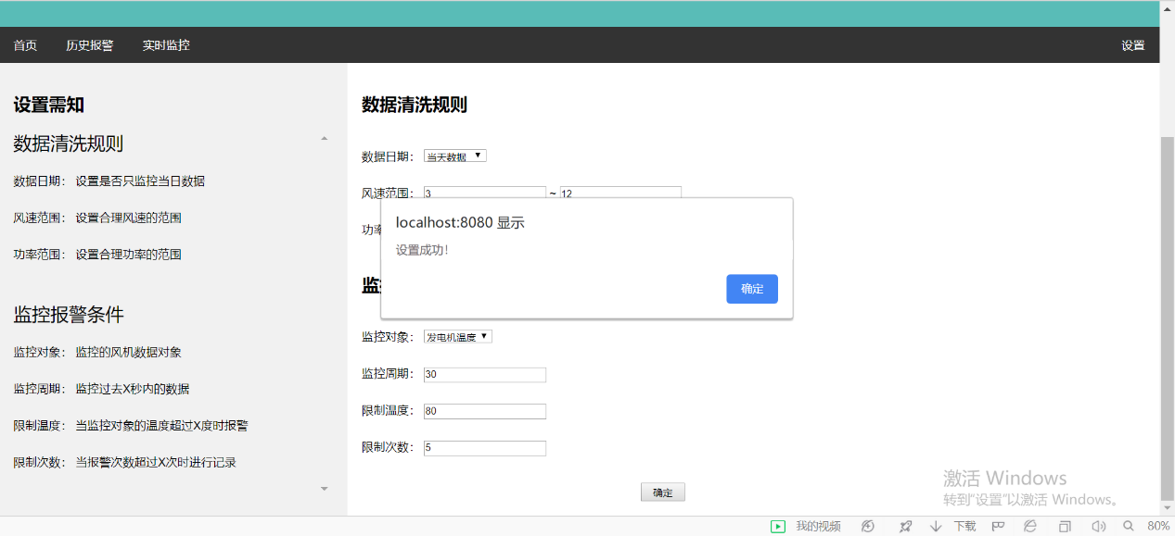

更新数据库：

